Snow Packet #6 - El Pretérito Indefinido
The preterite indicative (el pretérito indefinido de indicativo) is a Spanish past tense. We use it for completed past actions, facts or general truths in the past or to express an action that interrupts a second action.
Ejemplo:

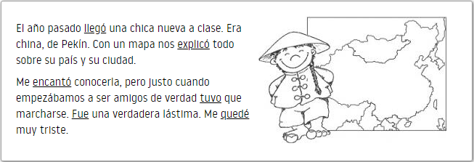

Verb Conjugation in Spanish Preterite Tense
To conjugate verbs in the preterite tense (pretérito indefinido), we remove the infinitive ending -ar, -er, -ir verb endings and add the corresponding ending for each person. Note that the endings for -er and -ir verbs are the same:
Subject Pronoun | -ar  hablar | -er  aprender | -ir  vivir
yo | hablé | aprendí | viví
tú | hablaste | aprendiste | viviste
el/ella/usted | habló | aprendió | vivió
nosotros/-as | hablamos | aprendimos | vivimos
vosotros/-as | hablasteis | aprendisteis | vivisteis
ellos/-as/ustedes | hablaron | aprendieron | vivieron

*The conjugation of verbs in the first-person plural (nosotros) is the same in the present and past indicative. Distinction can be made with time expressions in the past (highlighted in yellow below) or by using context clues.
Ejemplos:
Yesterday, I talked to my mom. Ayer, yo hablé con mi mamá.
Last week, she watched TV. La semana pasada, ella vio la televisión.
Three years ago, we visited Rome. Hace tres años, nosotros visitamos a Roma.
En 1872, Benito Juárez se murió. Benito Juarez died in 1872.
He brushed his teeth. Él se cepilló los dientes.
Last night, the students did their homework. Anoche, los alumnos hicieron su tarea.

Irregular Verbs in the Preterite Indicative Tense 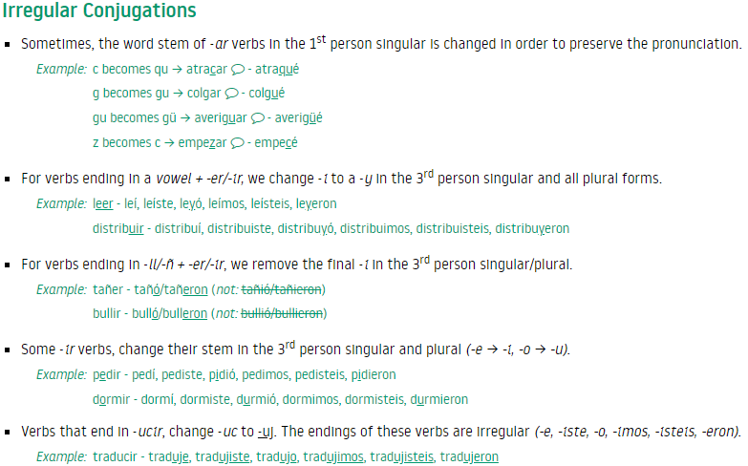
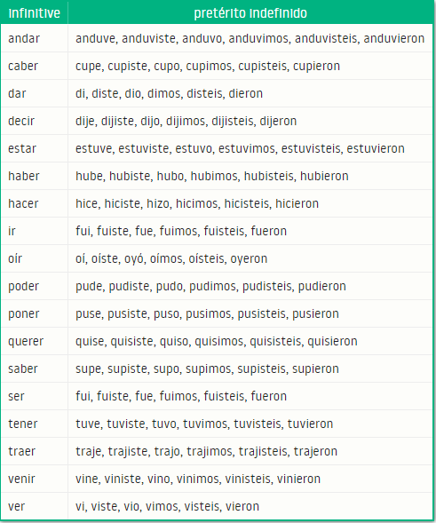
As with other tenses in Spanish, there exist irregular verbs in the preterite indicative tense.

These verbs DO NOT follow the normal rules for conjugation.
The best way to remember them is to memorize and to frequently practice using them in both conversation and writing.
Complete the following exercises with the correct conjugation of the verb in the parenthesis to complete the sentence in the Simple Preterite Indicative Tense.

Regular Verbs
- Ayer Marta y Luis (perder) ___________________el autobús.
- Hace cinco años (ganar/yo) ___________________una competición de gimnasia.
- Vosotros no (asistir) ________________________a la ceremonia.
- Teresa de Calcuta (dedicar) ________________________su vida a los más necesitados.
- Rafael Azcona (vivir) ________________del año 1926 al 2008.
- Ayer (enterarse, yo) ________________del nacimiento de mi sobrino.
- El año pasado todos los alumnos (aprobar) ___________________los exámenes finales.
- En los años 90 (revolucionar, él) ________________________la industria de animación.
- Elon Musk (fundar, él) _________________varias empresas importantes, por ejemplo, Tesla y PayPal.

Irregular Verbs
- Mis padres (tener)_____________________ que abandonar sus estudios.
- (andar/yo) _____________________dos kilómetros para encontrar una fuente.
- Lo que (hacer/vosotros) _____________________es imperdonable.
- Tú no (traer) ________________nada a la fiesta.
- Nunca (saber/nosotros) _________________ la verdad.

Mixed Exercises
- La película (comenzar) _______________con media hora de retraso.
- La semana pasada (colgar/yo) _______________unas fotos en la red.
- (pedir/ella) ___________________un montón de regalos para su cumpleaños.
- Anoche los niños se (dormir) __________________en seguida.
- El lunes pasado (poder, yo) _______________terminar el libro que me (prestar, tú) ______________.
- Mis nietos (dormir) ____________________mucho anoche.
- Anteayer (obtener, yo) _________________la beca de la universidad.
- El año pasado (poder, ellos) __________________terminar la construcción del aeropuerto.
- Elon Musk (nacer) ____________________en Sudáfrica en 1971
- Steve Jobs (morir) _____________en 2011 en California.
- Steve Jobs (ser) _________________un empresario y magnate de negocios en el sector informático.
- El siglo XX (cambiar, él) __________________la historia de la humanidad.
- (Buscar, yo) _______________la parada del autobús, pero no la (encontrar, yo) _____________.
- Los chicos (traducir) ______________ todo el texto para la clase.
- Hace dos meses (empezar, yo) _______________a estudiar chino y japonés.
- Jorge (leer) _________________el artículo del periódico en 5 minutos.
- (Jugar, yo) ____________________al baloncesto todo el día.
- Ellos nos (decir) ____________________las fechas más importantes.
- Ustedes (ir) __________ al banco, pero no (poder, ustedes) __________sacar dinero del cajero automático.
- El fin de semana (andar, nosotros) ______________más de 50 kilómetros.
- En julio (hacer) ___________________más calor que en junio.

